Virtualna izložba "Pablo Picasso, proslava osamdesetog rođendana - Vallauris 1961."

http://dizbi.hazu.hr/picasso/

Početkom listopada 1961. godine, na adresu ravnateljice Gradske galerije suvremene umjetnosti u Zagrebu, povjesničarke umjetnosti Vesne Barbić, stigao je službeni poziv gradonačelnika francuskog grada Vallaurisa, gospodina Paula Derigona, na dvodnevnu proslavu osamdesetog rođendana slavnog slikara Pabla Picassa. Prihvativši poziv, gospođa Barbić našla se u šarolikom društvu gostiju sa svih strana svijeta, te svjedočila jednom neponovljivom društvenom i kulturnom događaju. Ovu živopisnu pučku svečanost sama je dokumentirala s pedesetak crno bijelih fotografija, koje je, zajedno s dokumentacijom, 2008. godine donirala Arhivu za likovne umjetnosti Hrvatske akademije u Zagrebu.

Objavljivanjem ove iznimno zanimljive i do sada nepoznate građe Arhiva za likovne umjetnosti otvara se serija virtualnih izložaba Digitalne zbirke Hrvatske akademije znanosti i umjetnosti (dizbi.hazu.hr), multimedijalni projekt vizualno atraktivne prezentacije manjih tematskih cjelina iz njezinih raznorodnih zbirki. Primarna ideja Arhiva za likovne umjetnosti je da se na ovaj način referira na recentna kulturna zbivanja, obljetnice umjetnika ili likovnih događaja, a velika izložba Pabla Picassa koja je upravo u tijeku u zagrebačkoj Galeriji Klovićevi dvori i više je nego dobar povod za prvu u nizu virtualnih izložaba, koja se može pogledati na Digitalnoj zbirci Hrvatske akademije.

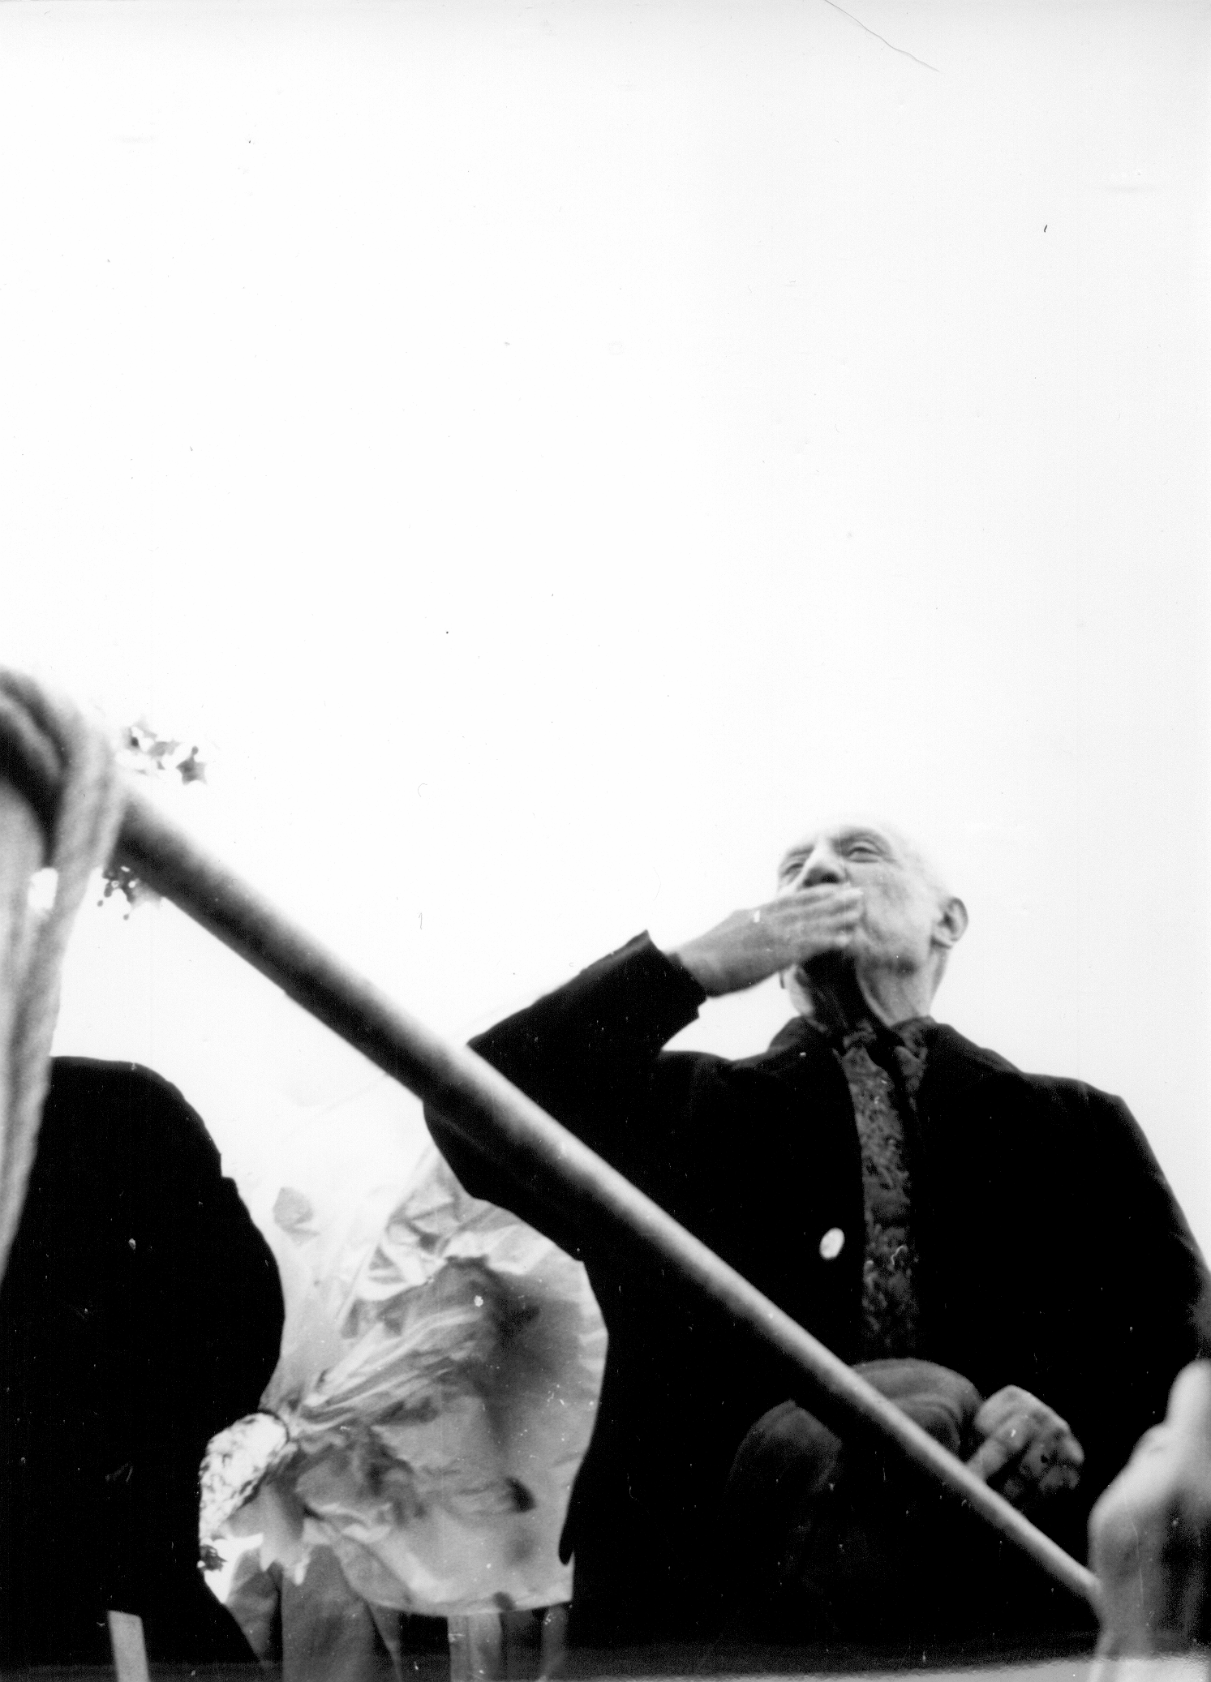

Pablo Picasso, Vallauris 1961. (snimila V.Barbić)

